**Nożyczki fryzjerskie - podstawowe narzędzie pracy każdego fryzjera.**

**Nożyczki fryzjerskie to element wyposażenia fryzjerów, bez którego nie mogliby się obyć. Wybór i zakup konkretnego modelu powinien być przemyślany, narzędzie pracy wpływa na komfort i efekty końcowe.**

[**Nożyczki fryzjerskie**](https://eversun.pl/nozyczki-59) **- na co zwracać uwagę przy zakupie?**

*Nożyczki fryzjerskie* to niezbędne wyposażenie każdego fryzjera. Niezależnie czy dopiero zaczynasz przygodę z fryzjerstwem, czy masz już wiele lat doświadczenia, postaw na wysokiej jakości nożyczki fryzjerskie, które z pewnością ułatwią Ci pracę. Zanim zdecydujesz się na konkretny model, musisz określić swoje potrzeby. Zastanów si do czego będziesz ich używać, bo od tego powinien zależeć wybór. **Nożyczki fryzjerskie** standardowe wykorzystywane są do strzyżenia, cieniowania i stopniowania, a także do skalowania, konturowania i wyrównywania poziomu włosów. Degażówki z kolei służą do teksturowania, zmniejszania objętości, a także do strzyżenia punktowego, a nożyczki z wygiętymi ostrzami są wykorzystywane przez fryzjerów do cięcia ślizgiem.

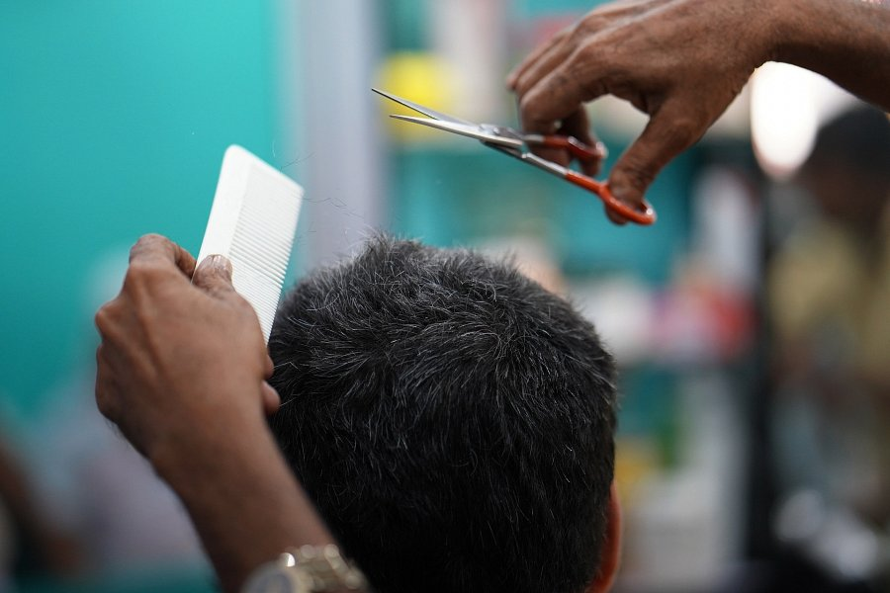

**Nożyczki fryzjerskie - czy rozmiar ma znaczenie?**

Profesjonalne *nożyczki fryzjerskie* występują w kilku rozmiarach i to jaki wybierzemy dla siebie ma duże znaczenie. Duże modele, w rozmiarze 6,6 polecane są mężczyznom, którzy mają większe dłonie niż kobiety. Panie z kolei powinny wybierać nożyczki 5.0 lub 5,5, które znacznie lepiej zgrywają się z ich rękami. Prawidłowy dobór nożyczek gwarantuje komfort pracy i lepsze efekty końcowe strzyżeń.